Aufgabe 6 Shehata

Bsp 1
- Mit Matlab berechnet.
Rs = 250k baud
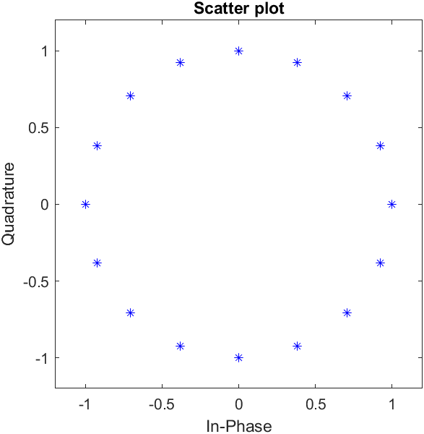
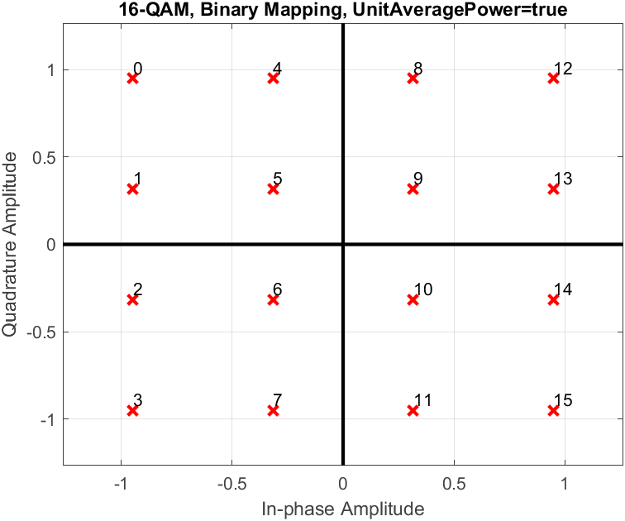
- S als 1 angenommen, kommt für PSK als Abstand 0.39 und für die QAM 0.63
- Die QAM hat eine geringere Bitfehlerwahrscheinlichkeit, weil der Abstand zwischen 2 Symbolen größer ist als bei der PSK.

BSP 2
Mit Matlab gemacht.
